Ну, а лето продолжается …
25 июля 2016 года начинает работу детский оздоровительный лагерь при Новотравнинской школе «Солнышко». Сегодня понедельник…замечательная погода! Дети пришли с хорошим настроением.
Программа летнего оздоровительного лагеря с дневным пребыванием называется «Родные просторы», реализуется в форме путешествия. Программа поможет больше узнать об истории родного села, где мы живем, познакомиться с народными обычаями и традициями, достижениями народных умельцев Ишимского района.
Всех участников лагерной смены в первый день встречают вожатые, переодетые в старинные одежды. Они рассказывают детям историю зарождения с. Новотравное и предлагают всем участникам смены отправиться в путешествие по родному краю.

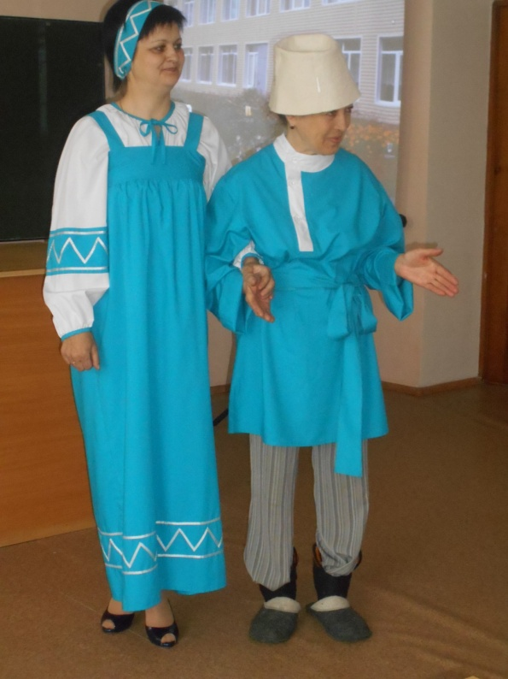 | 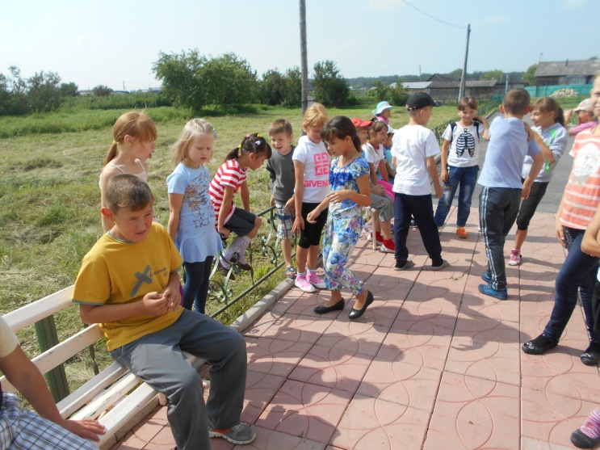  Мы готовы к путешествию!
